**TAREA UT2: Accesibilidad web**

1. **Revisión de accesibilidad modo manual.**

Busca al menos tres páginas webs que deberían de ser accesibles y comprueba su grado de accesibilidad.

Te vendrá bien recordar a qué organismos la ley obliga a tener una página web accesible.

Ejemplos: ONCE, edp…

Para cada una de las webs seleccionadas indica:

<https://www.juegosonce.es/accesibilidad>

<https://www.astursalud.es/informacion/accesibilidad>

<https://www2.cruzroja.es/>

1. El grado de cumplimiento de las pautas de accesibilidad WCAG. Busca webs con distinto grado de accesibilidad.

Grado de cumplimiento de las pautas de accesibilidad WCAG:

-ONCE tiene un grado de conformidad “AAA”

-Astursalud tiene un grado de conformidad “AAA”

-Cruzroja tiene un grado de conformidad “AAA”

1. Qué funcionalidades han implementado para conseguir dicha accesibilidad.

Utilizan InSuit tanto astursalud como cruz roja.

1. Tu percepción en cuanto al cumplimiento del grado accesibilidad indicado.

Astursalud y cruzroja tienen una buena accesibilidad, pero ONCE debería tener más accesibilidad.

Si quieres hacer la revisión de un modo más completo puedes utilizar alguna extensión para los navegadores para facilitarte el proceso de evaluación.

1. **Revisión de accesibilidad modo automático.**

Acabas de navegar por varias webs que supuestamente cumplen los estándares de accesibilidad.

Utiliza las siguientes herramientas de evaluación de accesibilidad y compara si dichas herramientas indican un grado de accesibilidad acorde al establecido en el apartado 1.

<https://wave.webaim.org/>

-Astursalud:

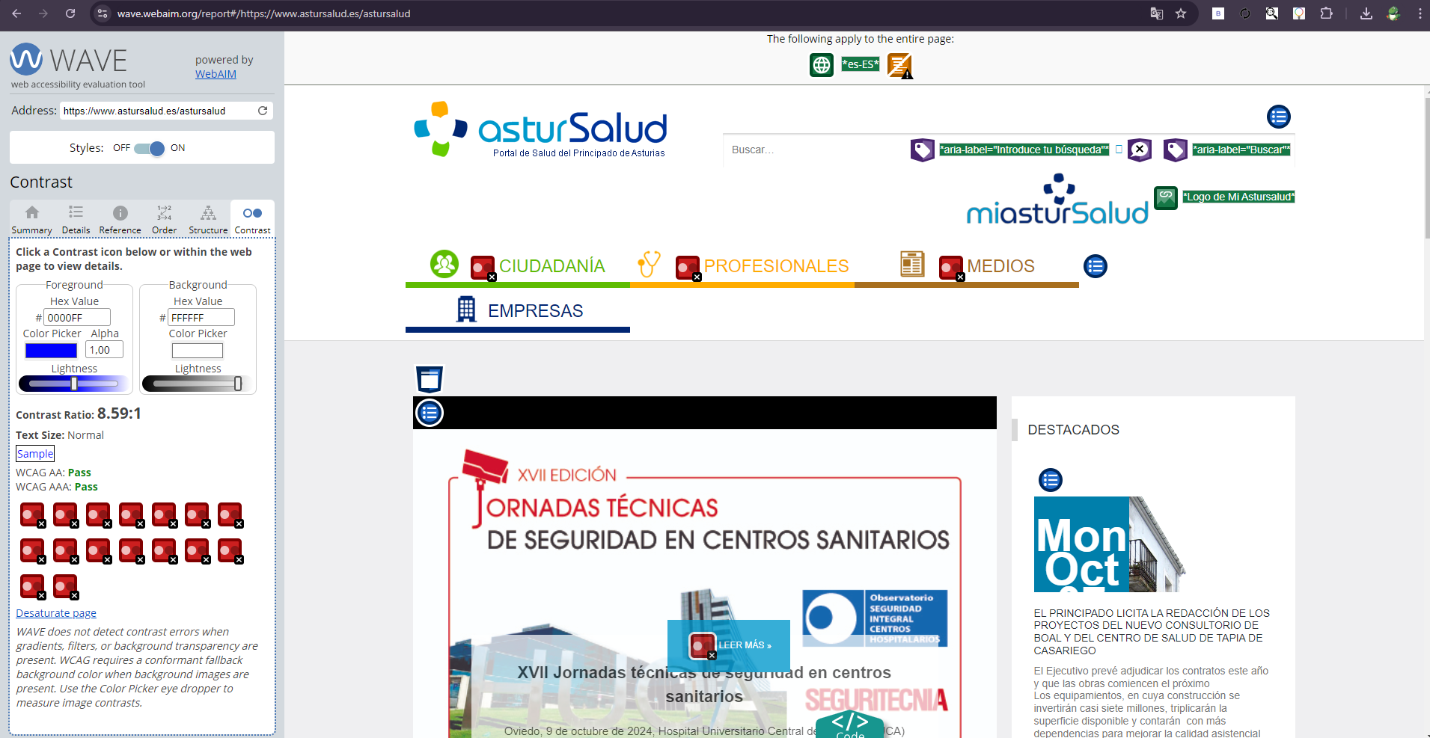

-Cruzroja:

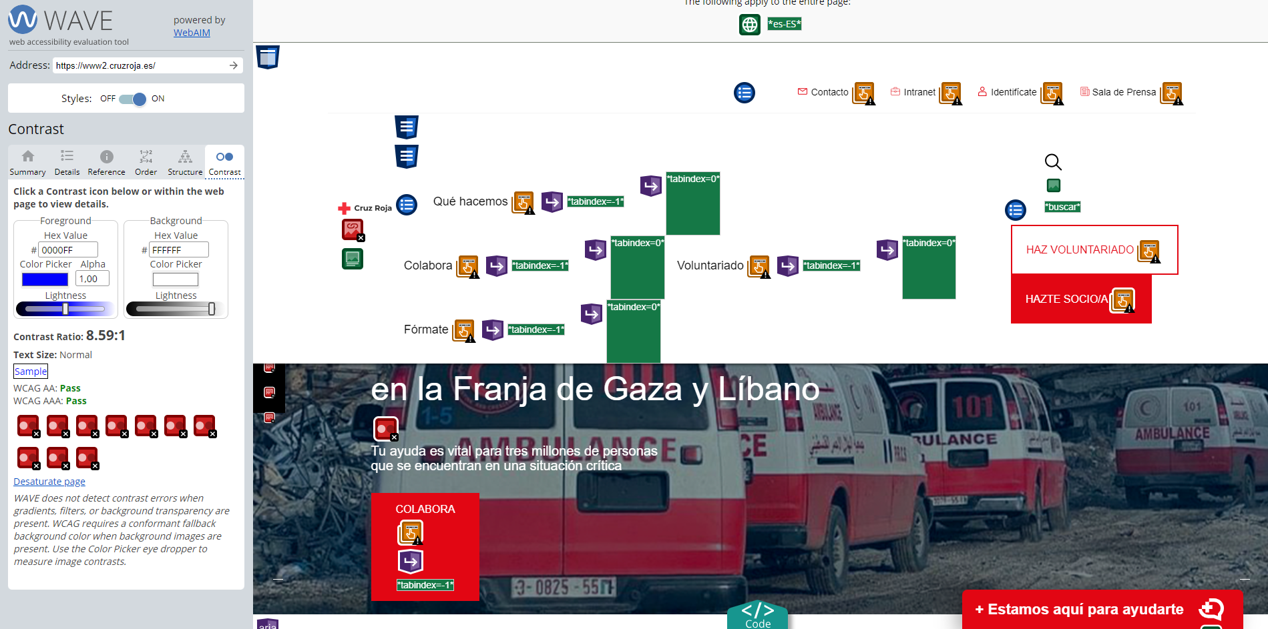

-ONCE:

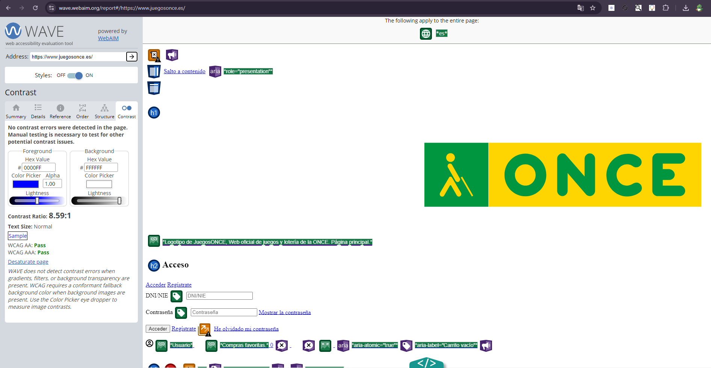

1. **Revisa la web que has entregado en la UT1.**

Revisa la accesibilidad de la web creada en la UT1. Para ello puedes ayudarte de ésta Guía completa para diseñar una página web accesible:

<https://www.dreamhost.com/blog/es/volver-tu-pagina-web-accesible/>

Deberás revisar, al menos:

* Si permite navegación por teclado
* Uso de colores de alto contraste
* Proporciona texto alternativo para las imágenes
* Uso de jerarquías de encabezado
* Añadir leyendas y transcripciones a los vídeos
* Diseño manejable de formularios

Seguro que puedes hacer algún cambio en la web para mejorar su accesibilidad. Hazlos, enumera en éste apartado en qué has mejorado la accesibilidad de tu web y vuelve a entregar la web con las modificaciones realizadas.

-Permite navegación por teclado mediante Tabulaciones.

-Colores de alto contraste:

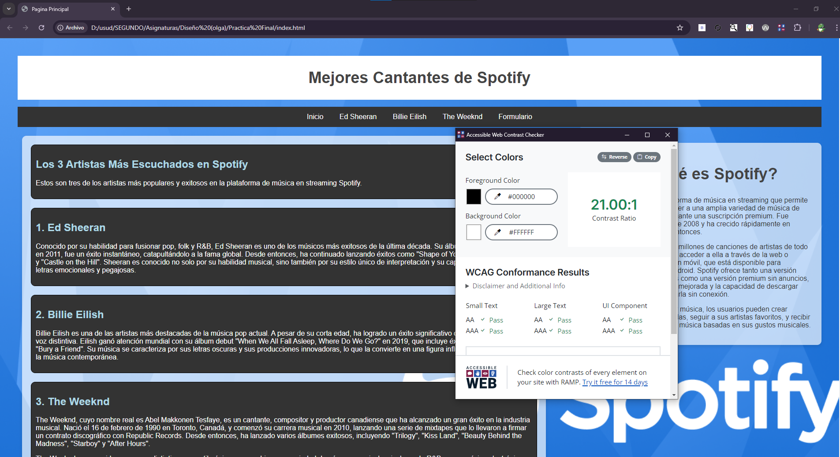

-Tenía ya puesto el texto alternativo en las imágenes:

